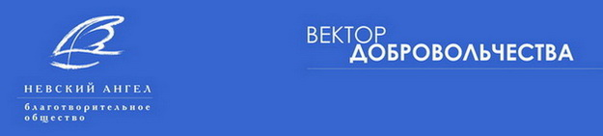

СЕРТИФИКАТ

выдан _________________________________________________________________________

представителю _________________________________________________________________

_______________________________________________________________________________

об успешном прохождении курса дистанционного образования
«Организация работы с добровольцами в НКО
и услуги Добровольческих Центров»
в рамках реализации программы
«Вектор добровольчества - УВЕРЕННОСТЬ»
при поддержке Министерства экономического развития РФ

на базе Центра дистанционного образования научного парка
Московского Государственного Университета им. М.В. Ломоносова
с 26 марта по 31 мая 2012 года


В ходе обучения слушателем изучены материалы 11 тематических модулей, включающих 67 основных вопросов теории и практики добровольчества, включая российский и международный опыт, правовые основы добровольчества, основы менеджмента добровольческих программ, основы нефинансовых методов мотивирования людей для добровольной работы, пути и способы развития добровольческих социальных услуг и работ в социально ориентированных некоммерческих организациях, основы деятельности добровольческих центров.

Координатор Программы,
специалист по работе с добровольцами
Александр Антонов

________________________

Методист Программы,
исп. директор Общества
«НЕВСКИЙ АНГЕЛ»
Светлана Михайлова

__________________________

Руководитель Программы,
президент Общества
«НЕВСКИЙ АНГЕЛ»
Владимир Лукьянов

_________________________

Июнь 2012

